研修レポート 令和３年度 テーマ別座談会「職場のリーダー編」
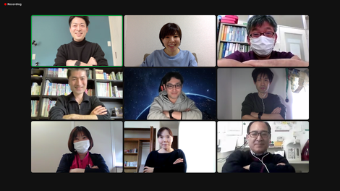
令和4年3月19日（土）、テーマ別座談会「職場のリーダー編」がオンラインにて開催されました。この座談会は、MSW部門の中堅以上(リーダークラス)のソーシャルワーカーが病院(施設)内外のソーシャルワークを実践するために必要なスキルを共有し、リーダークラス間の横のつながりを強化することを目的としています。
当日は、ソーシャルワーカー歴10～20年以上の方々、現場のリーダーを担っている方々を中心に、計9名の参加がありました。前半は2グループに分かれディスカッションを行い、後半はディスカッションの内容を全体で共有しました。グループディスカッションでは、「リーダーに必要なスキルや役割とは？求められるリーダー像とは？」、「各職場のスーパービジョン体制・OJT体制について」、「MSW業務配分とチーム体制、ルールやマニュアルの整備」、「職場内の環境づくり」といったテーマを中心に、各職場の現状や実践、リーダーとしての視点、目指すべき方向性などを共有しました。また現場で抱えている課題に対し、長年のご経験のある先輩方よりアドバイスもいただきました。
参加者の方からは、「前回の座談会と同様に集まる機会が貴重である」、「日頃の悩みを共有でき、いただいたアドバイスを早速業務に取り入れていきたい」などのお声がありました。
クライエントに不利益が生じないようチーム全体として質の担保を図りながらも、ソーシャルワーカー個々人の違いを認め合おうとする視点や、個別のケースを複数のワーカーで把握しサポートし合うチーム体制の実践についてなどについて学ばせていただき、自分自身の実践や職場内での役割を見返す機会となりました。また、ソーシャルワーカーが複数名体制である職場が増えていることからも、個人のスキルアップはもとより、業務管理やチーム運営について学ぶ必要性を実感しました。
（文責 熊谷麻未）

